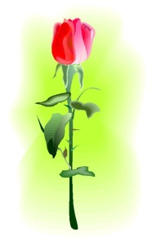

Leave a Lasting Legacy

Falu Inner Wheel Club
Distrikt 233
Sverige

Månadsbrev 12, 2017 – 2018

Inbjudan till Försommarutflykt till Ottilia Adelborgs museum och lunch på Dala Floda Värdshus måndagen den 11 juni 2018

Plats: Ottilia Adelborgs Museum i Gagnef. Guidad visning kl 11.00 av Lena Nordesjö.

Kostnad: Museum 50 kr. Lunch ca kl 13.00 på Dala Floda Värdshus 195 kr.

Anmälan: OBS! Senast måndag den 4 juni per mail eller telefon till Lisbeth Thunström.
Mail: lisbeth.thunstrom@gmail.com eller tel: 073- 056 69 93. Vid anmälan per mail kontrollera att du får bekräftelse på att din anmälan har gått fram.
Vid anmälan meddela om du vill ha skjuts eller om du kan ta bil. Vi träffas på Gamla Postenparkeringen kl 10.00. Rekommenderar att vi delar på bensinkostnaden, ca 150 kr/bil.
Ta gärna med gäster – make, sambo, vän/väninna.

Information: Påminnelse om att årsavgiften 530 kr för verksamhetsåret 2018 – 2019 ska vara inbetald senast den 30 juni till klubbens postgiro 66 52 03-6 . Kom ihåg att skriva avsändare!

Föregående
klubbmöte: President Margitta Schelin tände Vänskapens blå ljus och hälsade alla varmt välkomna till ett mycket välbesökt klubbmöte. 35 medlemmar, 9 gäster, 14 IW-medlemmar från Avesta, Ludvika och Borlänge samt föredragshållare landshövding Ylva Thörn. Totalt 59 personer som fick uppleva en innehållsrik och trevlig kväll. Kvällens lotteri inbringade 3000 kr som oavkortat går till Narkotikasökhunden. Varmt tack till alla som skänkte vinster till lotteriet!
Margitta berättade om resultatet för våra insamlingar och lotterier. De två senaste åren har vår givmildhet ökat markant. Vi ligger nu ”Topp 3” i distriktet av insamlade medel, det är alla vi som besöker våra klubbmöten och Caféträffar som bidrar till det hela. Gudrun Wahlsten informerade om GDPR, den nya Dataskyddsförordningen, som trädde i kraft den 25 maj. Det har kommit ett utskick från centralt håll och där finns det med en blankett som man ska fylla i och skicka till Gudrun eller mig. Gudruns adress:
Sandtäktsvägen 19, 79133 Falun eller Maj-Britt: Karlbergs Gård 9, 79136 Falun.
De som har deltagit i senaste Caféträffen och senaste klubbmötet har på plats fyllt i blanketten.

Referat: Vi hade glädjen att ha Landshövding Ylva Thörn på besök. Hon började berätta lite om sig själv, om vad som drivit och driver henne och slutligen om vad de gör på länsstyrelsen.
Hon växte upp på bruksorten Åtvidaberg och var med om världskoncernen Facits uppgång och fall. Där fick hon lära sig att det fanns skillnad på folk och folk men även stor skillnad mellan pojkar och flickor exempelvis inom fotboll som hon spelade i många år. Där lärde hon sig att man har stort ansvar för att påverka och förändra – att ge rättvisa förutsättningar för tjejer och killar att utvecklas och för jämställdhet mellan kvinnor och män.
Efter en lång karriär som fackförbundsledare inom Kommunal, som styrelseledamot i bland annat Folksam och andra AP-fonden, utnämndes hon till Landshövding i Dalarnas län. Under tiden här har hon lärt sig uppskatta både landskapet som sådant och de självständiga och företagsamma invånarna i länet som ofta ”kan själv”.

Varje län har en länsstyrelse som ska genomföra de beslut regering och riksdag ålagt oss. Landshövdingen är högsta chefen och i Dalarna är det Ylva Thörn.
Att vara landshövding är ett hedersuppdrag som man får av regeringen. Uppdraget innefattar förstås att klippa band och hålla tal men det är bara en liten del av uppdraget. Som chef för länsstyrelsen ska man genomföra regeringens beslut genom ett årligt regleringsbrev men också föra länets talan inför regeringen.

Dalarna är fjärde största exportlänet i Sverige och har stort internationellt företagande. Det är också ett viktigt turistlän. Länsstyrelsen måste ha inflytande och tillsyn över bostadsbyggande och integration ofta i samverkan med landstinget. Servicen måste fungera med vägar, järnväg och flyg. Tillgång till bredband, kollektivtrafik och service som post, bank och tankställen måste finnas. Tillgång till kompetens är viktig. Dalarna har lägre utbildningsnivå än landet i övrigt men nu finns högskolan med mycket distansutbildning.
Det finns många problem, svårt att bygga i världsarv, generationsväxling, många extremister i länet, vargfrågan…..
Den senaste frågan på gång, vad gör vi om kriget eller katastrofen kommer?
Det var ett nöje att höra landshövdingen och vi lärde oss mycket. Till sist hälsade hon oss välkomna till residenset som gärna tar emot guidade turer och även håller öppet hus då och då.
Referent: Ingrid Melin
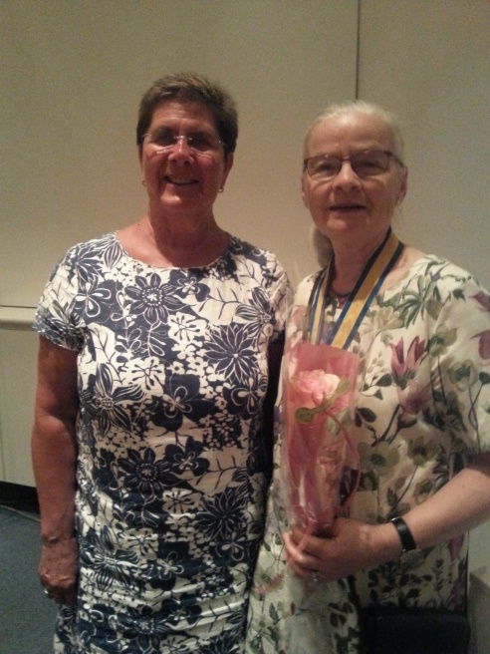

Styrelsen önskar er alla en skön och trevlig sommar, men först hoppas vi att vi ses på Försommarutflykten!

Nästa klubbmöte/årsmöte för 2018-2019 är den 17 september!

Varma IW-hälsningar
Maj-Britt Wickberg
Sekreterare
Landshövding Ylva Thörn och
president Margitta Schelin

